

实验报告

实 验（三）

题 目 优化

专 业 计算学部
学 号 120L021520
班 级 2003012
学 生 臧德阳
指 导 教 师 郑贵滨
实 验 地 点 G712
实 验 日 期 2022.4.15

计算学部

目 录

第1章 实验基本信息 - 3 -
1.1 实验目的 - 3 -
1.2 实验环境与工具 - 3 -
1.2.1 硬件环境 - 3 -
1.2.2 软件环境 - 3 -
1.2.3 开发工具 - 3 -
1.3 实验预习 - 3 -
第2章 实验预习 - 4 -
2.1 程序优化的十大方法（5分） - 4 -
2.2性能优化的方法概述（5分） - 4 -
2.3 Linux下性能测试的方法（5分） - 4 -
2.4 Windows下性能测试的方法（5分） - 4 -
第3章 性能优化的方法 - 5 -
第4章 性能优化实践 - 7 -
第5章 总结 - 8 -
5.1 请总结本次实验的收获 - 8 -
5.2 请给出对本次实验内容的建议 - 8 -
参考文献 - 9 -

第1章 实验基本信息

1.1 实验目的

理解程序优化的10个维度

熟练利用工具进行程序的性能评价、瓶颈定位

掌握多种程序性能优化的方法

熟练应用软件、硬件等底层技术优化程序性能

1.2 实验环境与工具

1.2.1 硬件环境

X64 CPU；2GHz；2G RAM；256GHD Disk 以上

1.2.2 软件环境

Windows7/10 64位以上；VirtualBox/Vmware 11以上；Ubuntu 16.04 LTS 64位/优麒麟 64位 以上；

1.2.3 开发工具

Visual Studio 2010 64位以上；CodeBlocks 64位；vi/vim/gedit+gcc

1.3 实验预习
上实验课前，必须认真预习实验指导书
了解实验的目的、实验环境与软硬件工具、实验操作步骤，复习与实验有关的理论知识。
请写出程序优化的十个维度
如何编写面向编译器、CPU、存储器友好的程序。
性能测试方法：time、RDTSC、clock

性能测试准确性的文献查找：流水线、超线程、超标量、向量、多核、GPU、多级CACHE、编译优化Ox、多进程、多线程等多种因素对程序性能的综合影响。

第2章 实验预习
总分20分

2.1 程序优化的十大目标（5分）
1.更快
2.更省存储空间、运行空间
3.更美（UI 交互）
4.更正确
5.更可靠
6.可移植
7.功能更强大
8.使用更方便（使用）
9.格式符合编程规范、接口规范更规范
10.更易懂（能读明白、有注释、模块化）

2.2性能优化的方法概述（5分）
（1）一般有用的优化
代码移动
复杂指令简化
公共子表达式
（2）面向编译器的优化：消除障碍
函数副作用
内存别名
（3）面向超标量CPU的优化
流水线、超线程、多功能部件、分支预测投机执行、乱序执行、多核：分离的循环展开！只有保持能够执行该操作的所有功能单元的流水线都是满的，程序才能达到这个操作的吞吐量界限
(4)面向向量CPU的优化：MMX/SSE/AVR
(5)CMOVxx等指令
代替test/cmp+jxx
(6) 嵌入式汇编
(7)面向编译器的优化
Ox:0 1 2 3 g
(8)面向存储器的优化：Cache无处不在
重新排列提高空间局部性
分块提高时间局部性
(9)内存作为逻辑磁盘：内存够用的前提下。
(10)多进程优化
fork，每个进程负责各自的工作任务，通过mmap共享内存或磁盘等进行交互。
(11)文件访问优化：带Cache的文件访问
(12)并行计算：多线程优化：第12章
(13)网络计算优化：第11章、分布式计算、云计算
(14)GPU编程、算法优化
(15)超级计算

2.3 Linux下性能测试的方法（5分）
使用gprof测试代码性能：
gprof是一款 GNU profile工具，可以运行于linux操作系统进行C、C++、程序的性能分析，用于程序的性能优化以及程序瓶颈问题的查找和解决。
它分析程序的性能，能给出函数调用时间、调用次数和调用关系，找出程序的瓶颈所在。在编译和链接选项中都加入-pg之后，gcc会在每个函数中插入代码片段，用于记录函数间的调用关系和调用次数，并采集函数的调用时间。
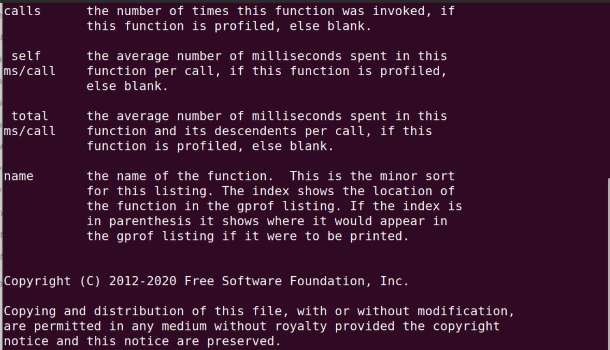

2.4 Windows下性能测试的方法（5分）
通过visual studio调试功能的性能探测器查看比较各个函数的CPU使用率，了解对性能的优化程度。

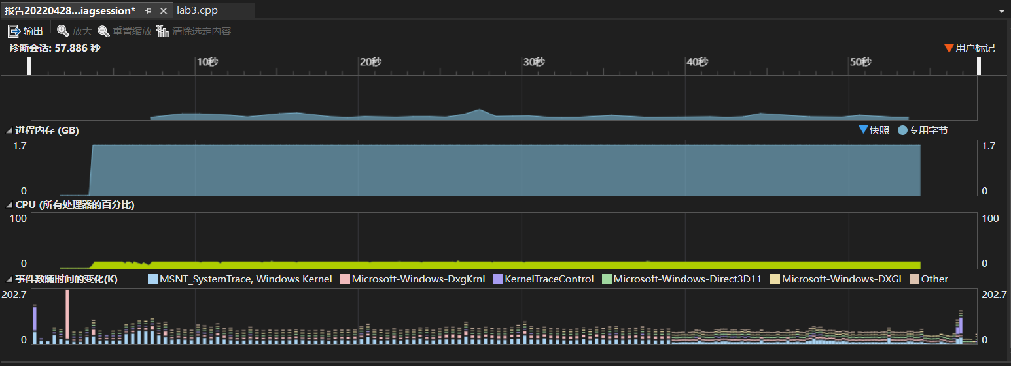
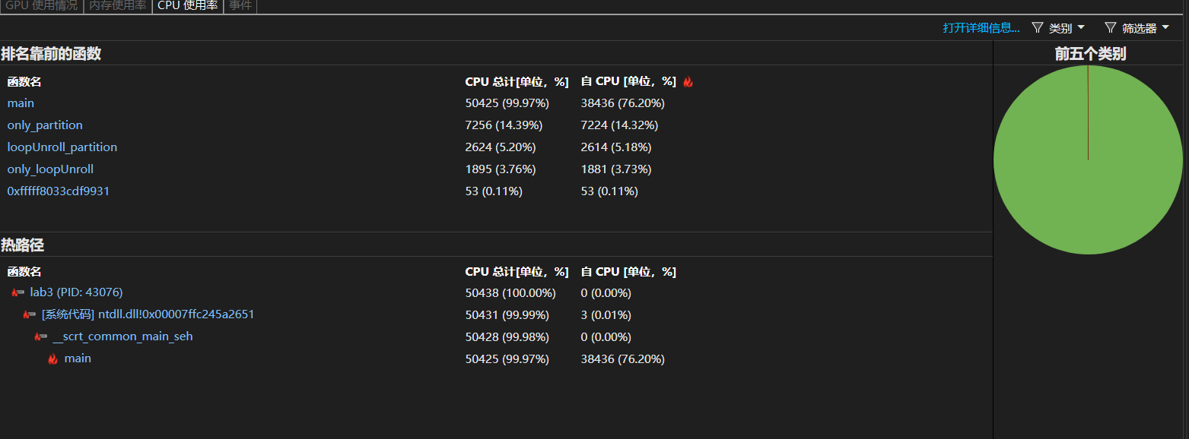

第3章 性能优化的方法
总分20分

逐条论述性能优化方法名称、原理、实现方案（至少10条）

3.1 编译器优化
原理：提供从程序到机器的有效映射，如寄存器分配，代码选择与排序（调度），消除死代码，消除轻微的低效率问题。
实现方案：使用更高级别的gcc优化如O2和O3优化。
3.2 代码移动
原理：减少计算执行的频率，如果它总是产生相同的结果，将代码从循环中移出
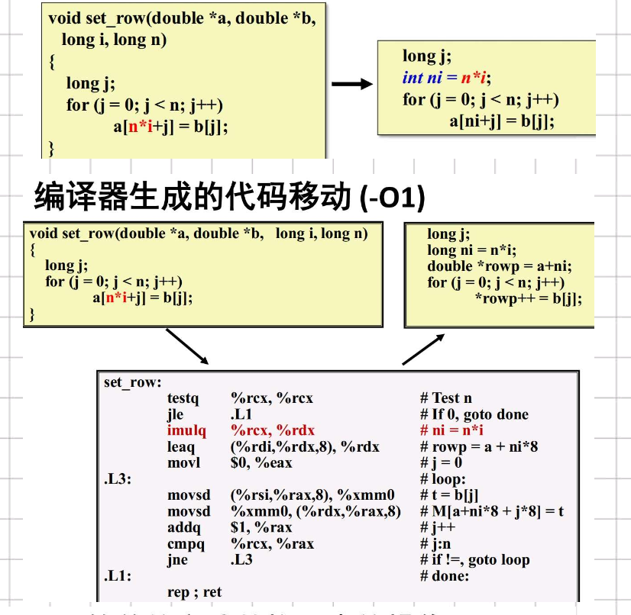
实现方案：提前计算n*i避免在循环中重复乘法运算计算n*i消耗大量时间，提高代码性能。
3.3移位、加，替代乘法/除法
原理：移位和加法运算所需的CPU指令数和指令周期少于乘法和除法，因此速度更快。
实现方案：运用加、移位替换乘除可以不调用乘法除法指令，减少时间周期。
例子：4*x ==> x << 2

3.4共享公用子表达式
原理：重用表达式一部分减少表达式计算的次数来节省时间。
实现方案：使用O1优化gcc会做这个优化或者修改代码提前算出公用子表达式的值存在局部变量中用来使用。
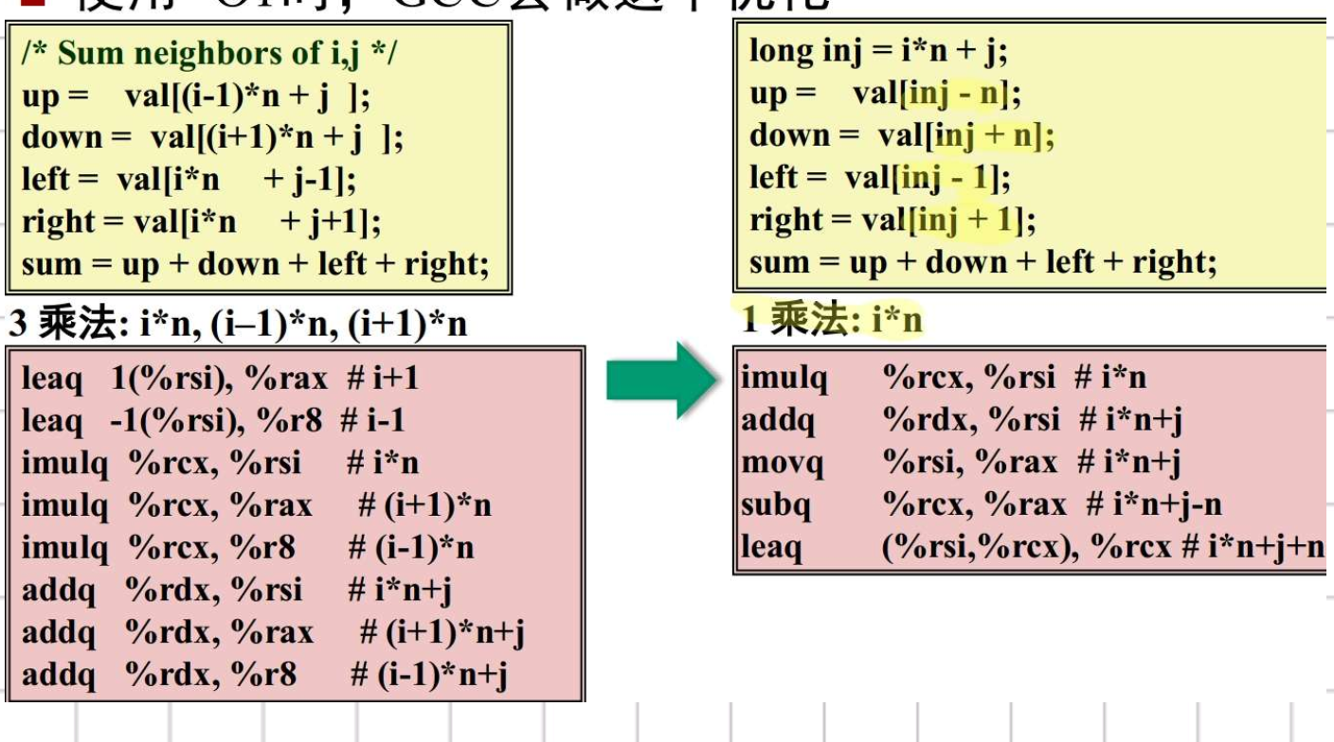
3.5循环展开
原理：利用CPU内核执行单元的多个功能单元来实现并行性，循环展开允许我们打破参数上的依赖链，乱序的CPU可以并行执行多个指令，从而使程序运行更快。
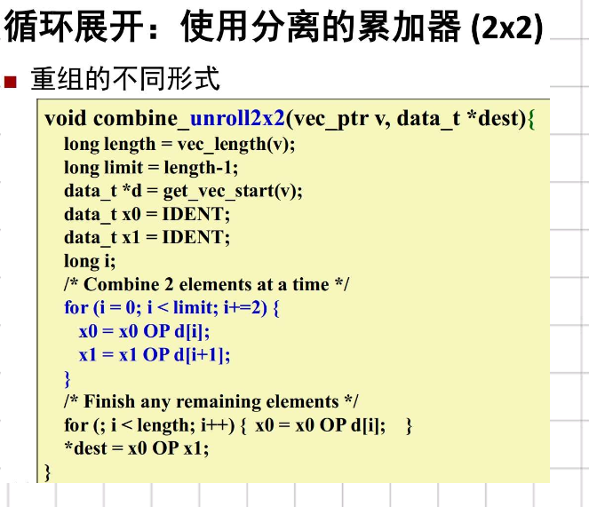
实现方案：内层循环一轮进行多个运算，打破顺序依赖，可以使用分离的累加器加快运行速度。

3.6消除函数调用
原理：由于函数调用可能会有副作用如修改某个全局变量或与其他函数相互作用。因此编译器将函数调用视为黑盒仅仅进行若优化
解决方法：使用内联函数或自己做代码移动。
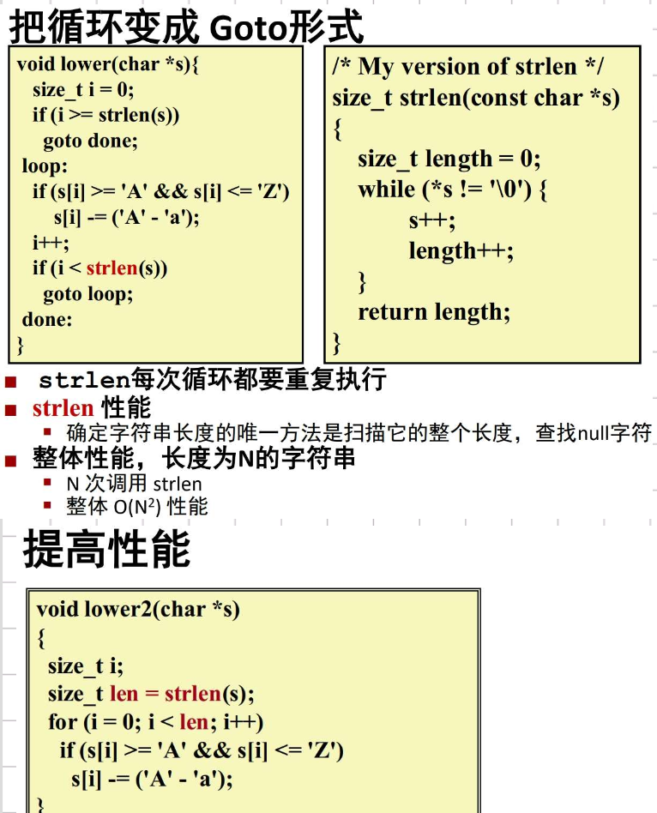
3.7面向cache优化
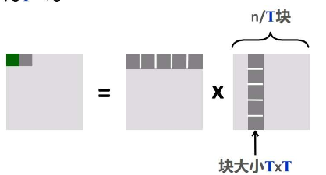
原理：利用分块访问块内的内存，降低cache的不命中率，重新排列提高空间局部性，提高时间局部性，通过构建空间局部性良好的程序使得性能得到提升。
方案：专注内层循环和核心函数，反复引用同一变量提高时间局部性，使用步长为1的引用模式提高空间局部性。
3.8重新结合变换
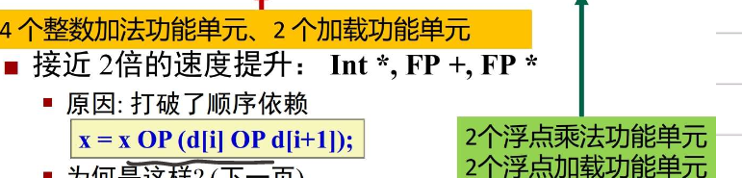
原理：通过乘法和加法的结合律，改变运算顺序消除顺序依赖，使得多个操作并行执行。
方案：消除顺序依赖，缩短关键路径。

3.9移除内存别名
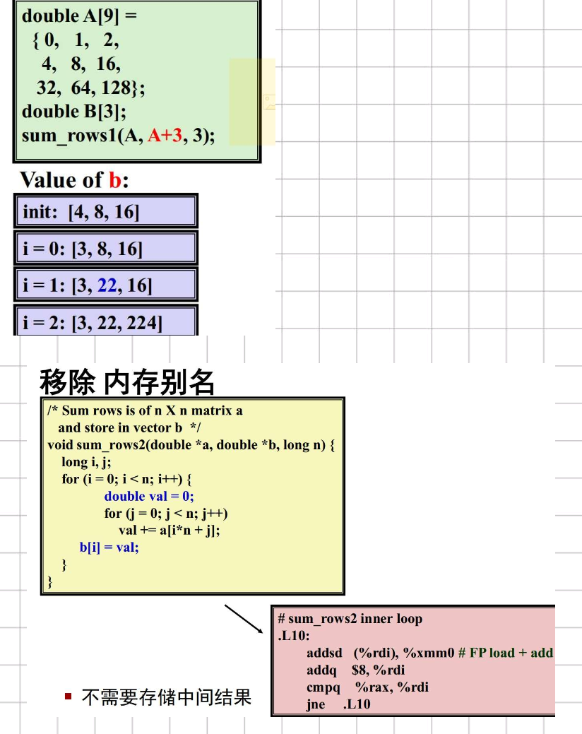
原理：两个指针可能指向同一个内存位置的情况成为内存别名使用。
解决方案：在循环中累积，告诉编译器不必检查内存别名使用的方法。

3.10分支预测
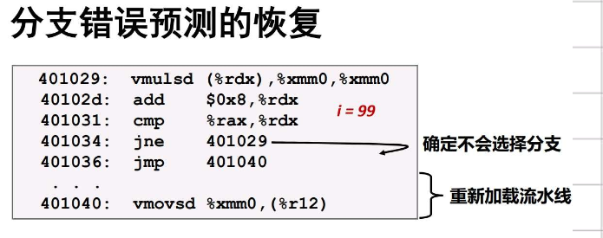
原理：指令在实际执行之前，就会被取值、译码并将操作发送给执行单元，对代码进行了一系列处理。当遇到分支时，现代处理器会采取分支预测技术，提前加载和译码预测的分支会跳到的地方的指令，当分支操作被送到执行单元时，执行单元确定分支预测是否正确，如果错误会丢弃分支点之后计算出来的结果，并指出正确的分支目的。预测错误会导致很大的性能开销。
解决方案：尽量避免不可预测的分支。

3.11并行计算：多线程优化
原理：线程可以同时进行，利用多线程处理一件事可以提高完成速度。并发指应用能够交替执行不同的任务,比如单CPU核心下执行多线程并非是同时执行多个任务,如果你开两个线程执行,就是在你几乎不可能察觉到的速度不断去切换这两个任务。
实现方案：充分利用多线程可以同时工作的机制，将一件事拆分为几件小事，每部分之间互不依赖，就可以利用多线程同时执行一件事的每一部分，提高工作效率。

第4章 性能优化实践
总分60分

4.1 原始程序及说明（10分）
说明程序的功能、流程，分析程序可能瓶颈
一个图像处理程序实现图像的平滑，其图像分辨率为1920*1080，每一点颜色值为64b，用long img[1920][1080]存储屏幕上的所有点颜色值,颜色值可从0依行列递增，或真实图像。
平滑算法为：任一点的颜色值为其上下左右4个点颜色的平均值，即：img[i][j] = (img[i-1][j] + img[i+1][j] +img[i][j-1] + img[i][j+1] ) /4。
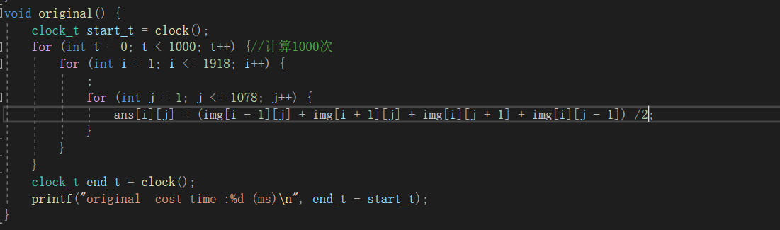
原始程序直接两层for循环先行后列遍历二维数组，计算每个点对应的值。进行1000次循环使之时间延长更方便观察程序优化效率，减少误差。
可能瓶颈：没有充分利用超标量处理器和流水线，cache利用率未达到最高。

4.2 优化后的程序及说明（20分）
至少包含面向CPU、Cache的两种优化策略（20分），额外每增加1种优化方法加5分至第4章满分。
- 使用移位运算代替除法提高运算速度
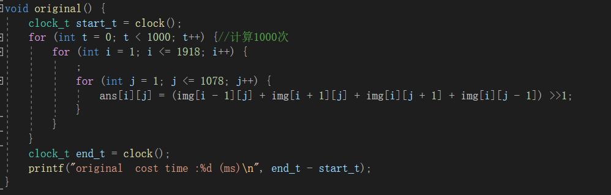
用更简单的移位指令代替了频繁的除法指令，移位往往是单周期指令，而在 cpu 中，除法往往要用 3-15 个机器周期才能完成。
- 新开数组存运算结果消除运算顺序依赖减短关键路径以减少程序运行时间
1920*1080的img数组计算完的结果存在ans数组中，这样计算ans每个位置的值访问img的内存，无须在img修改结果，更加简单高效。
- 基于编译器的优化
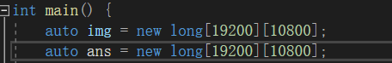
将数组定义为全局变量会存放到静态区，使得访问速度较慢，因此将其定义为局部变量，在堆分配内存优化程序性能。
- 面向CPU和流水线进行循环展开
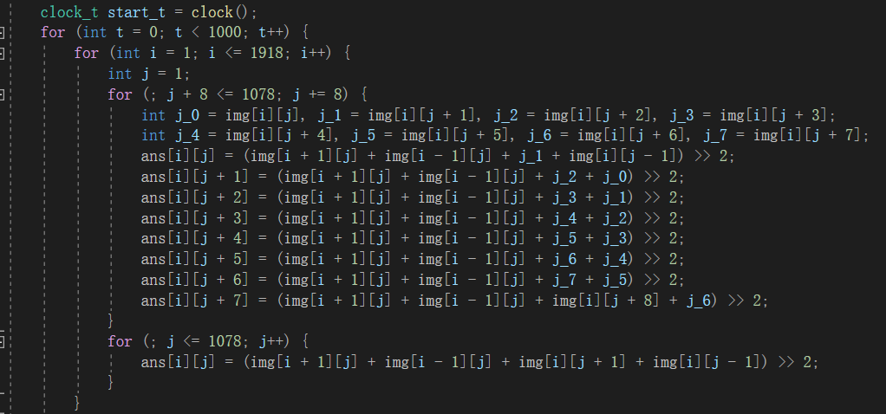
每个循环完成两倍的工作，通过循环展开减少了循环次数，降低了顺序依赖性，将频繁使用的值保存在局部变量中使得它们可能被编译器优化使用寄存器来保存并参与运算，减少频繁访问内存。
- 基于Cache的优化
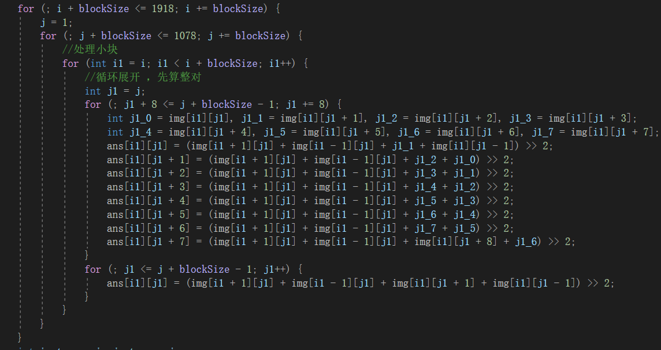
利用cache优化减少直接访问内存加速程序运行，避免数据过大造成重复的搬入搬出。如果CPU读取的数据不在cache中，则从主存将该数据及其周围的一块数据一起搬入cache中。如果cache容量不足，则新数据替换一块旧的数据。
将img矩阵拆分成可被cache存下的块，降低访问的不命中率，在矩阵更大时效果更好，保证当前计算的块中用到的数据不换被换出cache。
4.3 优化前后的性能测试（10分）
测试方法、测试结果
使用c语言的clock函数测量程序的运行时间，在这里我把每一种优化方法封装成了函数在main方法调用，利用clock函数结束减开始的时间差反映运算速度。
下面每种方法都调用了1000次。
在visual studio下的debug模式：
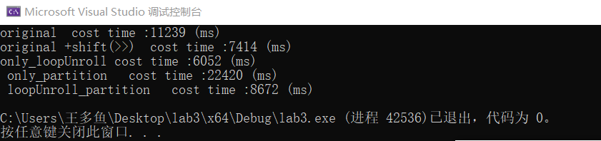
在release模式下：
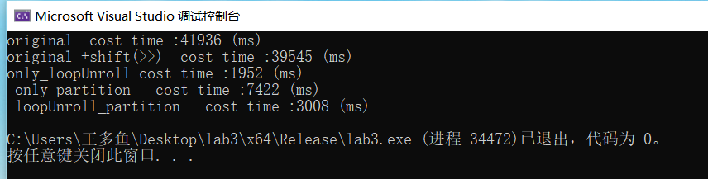
不做任何优化在visual studio debug模式下，耗时11239ms，将除法运算转为移位运算时间变短为7414ms，变化很大，因为移位运算比乘除法快很多。进行循环展开耗时6052ms（循环展开利用流水线减少循环次数，加速程序运行），只分块（利用cache提高不命中率）22420ms，因为本实验给定矩阵过小，L1cache可以轻易将三行矩阵都放到cache中，所以分块产生了负优化，如果矩阵变大会产生明显优化，循环展开+分块用时8672ms。

4.4 面向泰山服务器优化后的程序与测试结果（15分）

或4.2的优化方法分析：结合自己计算机的硬件参数，分析优化后程序的各个参数选择依据。（15分）
结合自己计算机的硬件参数进行优化，
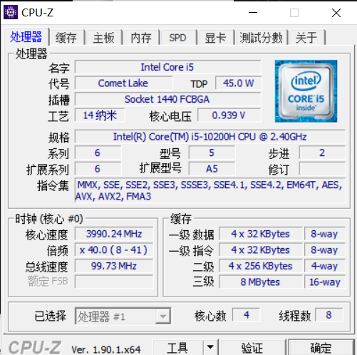
我的电脑是4核的，我有4个32KB的L1数据缓存，4个32KB的L1指令缓存，还有4个256kB大小L2数据缓存。
所以我的一级cache能存储32 * 1024 / 4 = 8192个long类型。二级cache能存储256 * 1024 / 4 个int型整数。但计算机CPU有多个进程在运行可能并不能完全占用一个cache的全部。
Cache Line可以简单的理解为CPU Cache中的最小缓存单位。目前主流的CPU Cache的Cache Line大小都是64Bytes，即16个long。
当数组小于64Bytes时数组极有可能落在一条Cache Line内，而一个元素的访问就会使得整条Cache Line被填充，因而值得后面的若干个元素受益于缓存带来的加速。而当数组大于64Bytes时，必然至少需要两条Cache Line，继而在循环访问时会出现两次Cache Line的填充，由于缓存填充的时间远高于数据访问的响应时间，因此多一次缓存填充对于总执行的影响会被放大
在img矩阵大小很大如几MB时，矩阵不能完全装进L1缓存，如果对矩阵进行分块每个块可以装进L1缓存中，降低了不命中率。因此分块可以加速程序运行。不同的分块大小仍然会有差异，块大小不同，cache命中的效率也不同。
根据自己计算机cache信息采取blockSize为120的分块大小，使程序达到较快运行速度。

4.5 还可以采取的进一步的优化方案（5分）
还可以使用共享子表达式，消除不利于编译器优化的因素，避免不可预测的分支预测，利用指令级并行。使用AVX2编程，SIMD操作和向量指令。
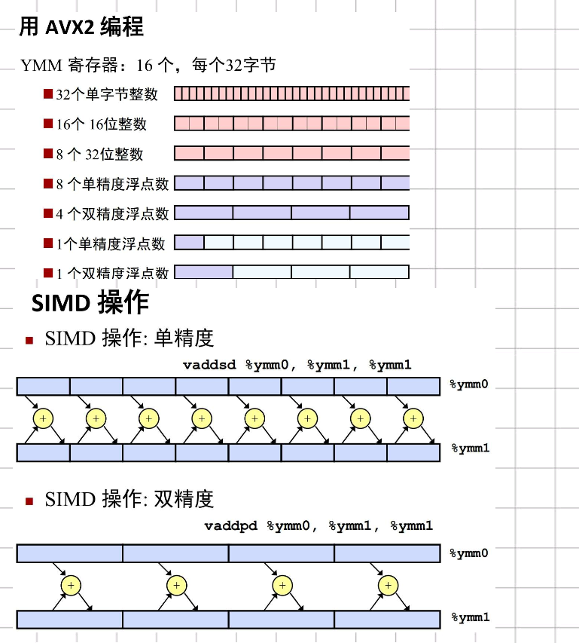
还可以利用指令级并行。
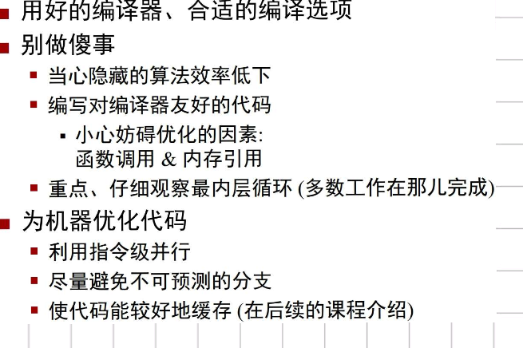

第5章 总结

5.1 请总结本次实验的收获
通过本次实验我掌握了程序优化的目标和方法。通过对图片平滑处理的程序进行优化，我加深了对程序性能优化的理解，特别对循环展开有了新的认知，针对CPU和cache进行优化，在不同优化级别下测试代码性能。

5.2 请给出对本次实验内容的建议
要求稍微详细一点。

注：本章为酌情加分项。

参考文献

为完成本次实验你翻阅的书籍与网站等
[1] 林来兴. 空间控制技术[M]. 北京：中国宇航出版社，1992：25-42.
[2] 辛希孟. 信息技术与信息服务国际研讨会论文集：A集[C]. 北京：中国科学出版社，1999.
[3] 赵耀东. 新时代的工业工程师[M/OL]. 台北：天下文化出版社，1998 [1998-09-26]. http://www.ie.nthu.edu.tw/info/ie.newie.htm（Big5）.
[4] 谌颖. 空间交会控制理论与方法研究[D]. 哈尔滨：哈尔滨工业大学，1992：8-13.
[5] KANAMORI H. Shaking Without Quaking[J]. Science，1998，279（5359）：2063-2064.
[6] CHRISTINE M. Plant Physiology: Plant Biology in the Genome Era[J/OL]. Science，1998，281：331-332[1998-09-23]. http://www.sciencemag.org/cgi/ collection/anatmorp.

